Resolución del Pleno del Instituto de Transparencia, Acceso a la Información Pública y Protección de Datos Personales del Estado de México y Municipios, con domicilio en Metepec, Estado de México; de fecha veinticinco (25) de noviembre de dos mil veinticinco.

VISTO el expediente electrónico formado con motivo del Recursos de Revisión 09733/INFOEM/IP/RR/2025 promovido por una persona que no proporcionó datos de identificación, a través del Sistema de Acceso a la Información Mexiquense (SAIMEX), a quien en lo sucesivo se le identificará como EL RECURRENTE, en contra de la respuesta del Ayuntamiento de Toluca, en adelante EL SUJETO OBLIGADO, se procede a dictar la presente resolución, con base en los siguientes:

A N T E C E D E N T E S

- El ocho de julio de dos mil veinticinco, el RECURRENTE ingresó la solicitud de información, el Sistema de Acceso a la Información , quedando registrada con el número 03905/TOLUCA/IP/2025, en la que se solicitó la siguiente información:

“¿Cuantos, que tipo de vehículo es y a que dependencia esta asignada para su uso, de todos de los vehículos que conforman el parque vehicular del gobierno 2025”(Sic)

- Modalidad de entrega: Sistema de Acceso a la Información (SAIMEX)

- El doce de agosto de dos mil veinticinco, el SUJETO OBLIGADO dio respuesta por medio de dos archivos electrónicos en formato pdf, de cuyo contenido se desprende lo siguiente:
NOTIF. CIUDADANO liga Ipomex S. 3905.pdf: Oficio de la Directora General de Administración mediante el cual entrega liga para la consulta de la información en formato cerrado.

Repsol 03905-2025.pdf: Oficio mediante el cual la Coordinadora de Administración y finanzas entrega listado de ocho vehículos correspondientes al Instituto Municipal de la Mujer.

- El diecinueve de agosto de dos mil veinticinco, el RECURRENTE interpuso recurso de revisión en contra de la respuestas emitida por el SUJETO OBLIGADO, señalando las siguientes razones o motivos de inconformidad:

- ACTO IMPUGNADO: “La opacidad a todo en ese municipio no entrega la información solicitada se pide se entregue conforme a la ley se entregue la información.”(Sic.)

- RAZONES O MOTIVOS DE INCONFORMIDAD: “La opacidad a todo en ese municipio no entrega la información solicitada se pide se entregue conforme a la ley se entregue la información”(Sic).

- Consecutivamente, con fundamento en lo dispuesto por el artículo 185 fracción I de la Ley de Transparencia y Acceso a la Información Pública del Estado de México y Municipios, el recurso fue turnado a la ponencia de la Comisionada María del Rosario Mejía Ayala, para su análisis.

- La Comisionada ponente con fundamento en lo dispuesto por el artículo 185 fracción II de la ley de la materia, a través del acuerdo de admisión del veintiuno de agosto de dos mil veinticinco, puso a disposición de las partes el expediente electrónico vía SAIMEX a efecto de que en un plazo máximo de siete días manifestara lo que a su derecho conviniera, ofreciera pruebas y alegatos según corresponda al caso concreto, de esta forma para que el SUJETO OBLIGADO presentase el Informe Justificado procedente.

- En esa línea, tal y como se observa en el expediente electrónico el SUJETO OBLIGADO el uno de septiembre de dos mil veinticinco agregó dos archivos electrónicos en formato pdf, cuyo contenido grosso modo es el siguiente.
Ratificación 09733.pdf: Donde el Titular de la Unidad de Transparencia ratifica la respuesta de Dirección General de Administración e Instituto Municipal de la Mujer.
ANEXOS 09733-2025.pdf: Donde la Directora General del Instituto Municipal de la Mujer medularmente ratifica su respuesta.

- Por su parte el RECURRENTE fue omiso en presentar manifestaciones que a su derecho convinieran.

- Posteriormente, la Comisionada Ponente mediante acuerdo de fecha veinte de octubre de dos mil veinticinco, decretó el cierre de instrucción de los expedientes.

- Seguidamente, en fecha diecinueve de noviembre de dos mil veinticinco se notificó el acuerdo mediante el cual se aprobó la ampliación de plazo para emitir resolución. ----------------------------------------------------------------------------------------------------
C O N S I D E R A N D O

PRIMERO. De la competencia
- Este Instituto de Transparencia, Acceso a la Información Pública y Protección de Datos Personales del Estado de México y Municipios, es competente para conocer y resolver del presente recurso de conformidad con el artículo: 6, apartado A, fracción IV de la Constitución Política de los Estados Unidos Mexicanos; 5, párrafos trigésimo segundo, trigésimo tercero y trigésimo cuarto, fracciones IV y V, de la Constitución Política del Estado Libre y Soberano de México; artículos 1, 2 fracción II, 13, 29, 36 fracciones I y II, 176, 178, 179, 181 párrafo tercero y 185 de la Ley de Transparencia y Acceso a la Información Pública del Estado de México y Municipios; y 7, 9 fracciones I y XXIV, y 11 del Reglamento Interior del Instituto de Transparencia, Acceso a la Información Pública y Protección de Datos Personales del Estado de México y Municipios.

SEGUNDO. De la oportunidad y procedencia.
- Los medios de impugnación fueron presentados a través del SAIMEX, en el formato previamente aprobado para tal efecto y dentro del plazo legal de quince días hábiles otorgados; para el caso en particular es de señalar que el SUJETO OBLIGADO entregó su respuesta el doce de agosto de dos mil veinticinco, de tal forma que el plazo para interponer el recurso de revisión transcurrió del día trece de agosto al dos de septiembre de dos mil veinticinco; en consecuencia, el ahora RECURRENTE presentó su inconformidad el día diecinueve de agosto de dos mil veinticinco; es decir dentro del lapso legalmente establecido para tal efecto.

- Asimismo, los escritos contienen las formalidades previstas por el artículo 180 último párrafo de la Ley de la materia actual, por lo que es procedente que este Instituto de Transparencia, Acceso a la Información Pública y Protección de Datos Personales del Estado de México y Municipios, conozca y resuelva el presente recurso.

TERCERO. Del planteamiento de la Litis.
- De las constancias en el expediente al rubro indicado, se desprende que el particular solicitó la información que a continuación se desagrega:
De los vehículos que conforman el parque vehicular del ayuntamiento del uno de enero al ocho de julio de dos mil veinticinco:
1. La cantidad
2. Tipo
3. Dependencia a la que están asignados

- En respuesta, el SUJETO OBLIGADO por medio del Titular de la Unidad de Transparencia, adjuntó un oficio de Dirección de Administración a fin entregar liga en formato cerrado donde consultar la información así como oficio de Dirección de la Mujer donde entrega documento ad hoc con un listado de vehículos. Inconforme con la respuesta, se interpuso recurso de revisión alegando de manera general la negativa a la entrega de la información por el Sujeto Obligado.

- En dichas condiciones, la Litis a resolver en el presente recurso de revisión se circunscribe a determinar si se actualizan la causal de procedencia prevista en el artículo 179, fracción I de la Ley de Transparencia y Acceso a la Información Pública del Estado de México y Municipios; fracción que determina la hipótesis jurídica relativa a la negativa a la entrega de información solicitada; contexto del cual se dolió el RECURRENTE al momento de interponer su recurso de revisión.

- De modo tal que el presente recurso de revisión se abocará en determinar si el SUJETO OBLIGADO con su respuesta ciertamente actualiza la causal de procedencia antes señalada; asimismo, determinar si se vulnera el derecho de acceso a la información del particular por la inobservancia a los principios contenidos en el artículo 11 de la Ley de Transparencia y Acceso a la Información Pública del Estado de México y Municipios, los cuales señala entre otros, que en la generación y entrega de información se deberá garantizar que sea oportuna, expedita, completa e integral.

CUARTO. Del estudio y resolución del estudio.
- Del derecho de acceso a la información.
- El Derecho de Acceso a la Información Pública, es un derecho humano reconocido en el Pacto de Derechos Civiles y Políticos en su artículo 19.2; en la Convención Americana sobre Derechos Humanos en su artículo 13.1; en el artículo sexto de la Constitución Política de los Estados Unidos Mexicanos y en el artículo quinto de la Particular del Estado de México.
- Definiendo el Derecho de Acceso a la Información Pública como: La igualdad de oportunidades para recibir, buscar e impartir informaciónen posesión de cualquier autoridad, entidad, órgano y organismo de los poderes Ejecutivo, Legislativo y Judicial, órganos autónomos, partidos políticos, fideicomisos y fondos públicos, así como de cualquier persona física, moral o sindicato que reciba y ejerza recursos públicos o realice actos de autoridad en el ámbito federal, estatal y municipal,que se constituye como una herramienta fundamental para ejercer el control democrático de las gestiones estatales, de forma tal que puedan cuestionar, indagar y considerar si se está dando un adecuado cumplimiento a las funciones públicas,fomentando la transparencia de las actividades estatales y promoviendo la responsabilidad de los funcionarios sobre su gestión pública,que permite saber qué están haciendo los gobiernos por sus pueblos, sin lo cual la verdad languidecería y la participación en el gobierno permanecería fragmentada.

- En México, además de los derechos, están reconocidas las garantías para su protección, en ese sentido el párrafo tercero de artículo primero de la Constitución Política de los Estados Unidos Mexicanos dispone lo siguiente:
“Artículo 1.-
(…)
Todas las autoridades, en el ámbito de sus competencias, tienen la obligación de promover, respetar, proteger y garantizar los derechos humanos de conformidad con los principios de universalidad, interdependencia, indivisibilidad y progresividad. En consecuencia, el Estado deberá prevenir, investigar, sancionar y reparar las violaciones a los derechos humanos, en los términos que establezca la ley.
(…)”.

- Por lo anterior, se deduce que el Derecho de Acceso a la Información Pública es un Derecho Humano de Fuente Internacional y Constitucionalmente reconocido. Además del derecho, también se reconocen garantías para su protección, lo que vincula con el mandato del párrafo tercero del mismo artículo.

- Así, conforme a la Constitución Política de las Estado Unidos Mexicanos y la Constitución Política del Estado Libre y Soberano de México respectivamente, el cumplimiento de las garantías primarias, entendidas como obligaciones inmediatamente relacionadas con el Derecho de Acceso a la Información Pública, permiten que todas las autoridades, en el ámbito de sus atribuciones lo respeten, protejan y garanticen.
Constitución Política de los Estados Unidos Mexicanos
“Artículo 6.
(…)
Para efectos de lo dispuesto en el presente artículo se observará lo siguiente:
A. Para el ejercicio del derecho de acceso a la información, la Federación y las entidades federativas, en el ámbito de sus respectivas competencias, se regirán por los siguientes principios y bases:
I. Toda la información en posesión de cualquier autoridad, entidad, órgano y organismo de los Poderes Ejecutivo, Legislativo y Judicial, órganos autónomos, partidos políticos, fideicomisos y fondos públicos, así como de cualquier persona física, moral o sindicato que reciba y ejerza recursos públicos o realice actos de autoridad en el ámbito federal, estatal y municipal, es pública y sólo podrá ser reservada temporalmente por razones de interés público y seguridad nacional, en los términos que fijen las leyes. En la interpretación de este derecho deberá prevalecer el principio de máxima publicidad. Los sujetos obligados deberán documentar todo acto que derive del ejercicio de sus facultades, competencias o funciones, la ley determinará los supuestos específicos bajo los cuales procederá la declaración de inexistencia de la información.”

Constitución Política del Estado Libre y Soberano de México
“Artículo 5.-
(…)
El derecho a la información será garantizado por el Estado. La ley establecerá las previsiones que permitan asegurar la protección, el respeto y la difusión de este derecho.
Para garantizar el ejercicio del derecho de transparencia, acceso a la información pública y protección de datos personales, los poderes públicos y los organismos autónomos, transparentarán sus acciones, en términos de las disposiciones aplicables, la información será oportuna, clara, veraz y de fácil acceso.
Este derecho se regirá por los principios y bases siguientes:
I. Toda la información en posesión de cualquier autoridad, entidad, órgano y organismos de los Poderes Ejecutivo, Legislativo y Judicial, órganos autónomos, partidos políticos, fideicomisos y fondos públicos estatales y municipales, así como del gobierno y de la administración pública municipal y sus organismos descentralizados, asimismo de cualquier persona física, jurídica colectiva o sindicato que reciba y ejerza recursos públicos o realice actos de autoridad en el ámbito estatal y municipal, es pública y sólo podrá ser reservada temporalmente por razones previstas en la Constitución Política de los Estados Unidos Mexicanos de interés público y seguridad, en los términos que fijen las leyes. En la interpretación de este derecho deberá prevalecer el principio de máxima publicidad. Los sujetos obligados deberán documentar todo acto que derive del ejercicio de sus facultades, competencias o funciones, la ley determinará los supuestos específicos bajo los cuales procederá la declaración de inexistencia de la información.”

- Según el artículo 150 de la Ley de Transparencia del Estado, la solicitud es la garantía primaria del Derecho de Acceso a la Información, además, establece que se regirá por los principios de simplicidad, rapidez gratuidad del procedimiento, auxilio y orientación a los particulares, contemplando el derecho de las personas con discapacidad y hablantes de lengua indígena.

- El Derecho de Acceso a la Información se garantiza y respeta oportunamente, y según lo que dispone la Ley, las solicitudes de acceso a la información.

- Así entonces, se procede analizar, en primer lugar, si el SUJETO OBLIGADO al atender la solicitud de acceso a la información, satisfizo la garantía primaria del derecho según lo dispuesto por el artículo 150 de la Ley de Transparencia y Acceso a la Información Pública del Estado de México y Municipios y en segundo término si cumplió con su deber de respetar y garantizar el derecho, entregando la información solicitada.

II. De la información solicitada y la respuesta del SUJETO OBLIGADO
- Acotada la Litis del presente asunto, primeramente es menester precisar que del escrito de inconformidad, se observa que el particular se duele por la negativa a la entrega de la información por el Sujeto Obligado.

- En ese sentido, es importante recordar la información que fue solicitada por el RECURRENTE así como la información proporcionada por el SUJETO OBLIGADO.
De los vehículos que conforman el parque vehicular del ayuntamiento
del uno de enero al ocho de julio de dos mil veinticinco:
1. La cantidad
2. Tipo
3. Dependencia a la que están asignados

- Ahora bien, al respecto, es de señalar la siguiente normatividad:
“LEY ORGÁNICA MUNICIPAL DEL ESTADO DE MÉXICO
Artículo 91.- La Secretaría del Ayuntamiento estará a cargo de un Secretario, el que, sin ser miembro del mismo, deberá ser nombrado por el propio Ayuntamiento a propuesta del Presidente Municipal como lo marca el artículo 31 de la presente ley.
Sus faltas temporales serán cubiertas por quien designe el Ayuntamiento y sus atribuciones son las siguientes:
(…)
XI. Elaborar con la intervención del síndico el inventario general de los bienes muebles e inmuebles municipales, así como la integración del sistema de información inmobiliaria, que contemple los bienes del dominio público y privado, en un término que no exceda de un año contado a partir de la instalación del ayuntamiento y presentarlo al cabildo para su conocimiento y opinión.

- Con relación a lo anterior, la Secretaría del Ayuntamiento elabora con la intervención del síndico el inventario general de bienes muebles, siendo el documento en el que podría colmar de manera enunciativa más no limitativa es el Inventario de Bienes Muebles, como se observa a continuación:
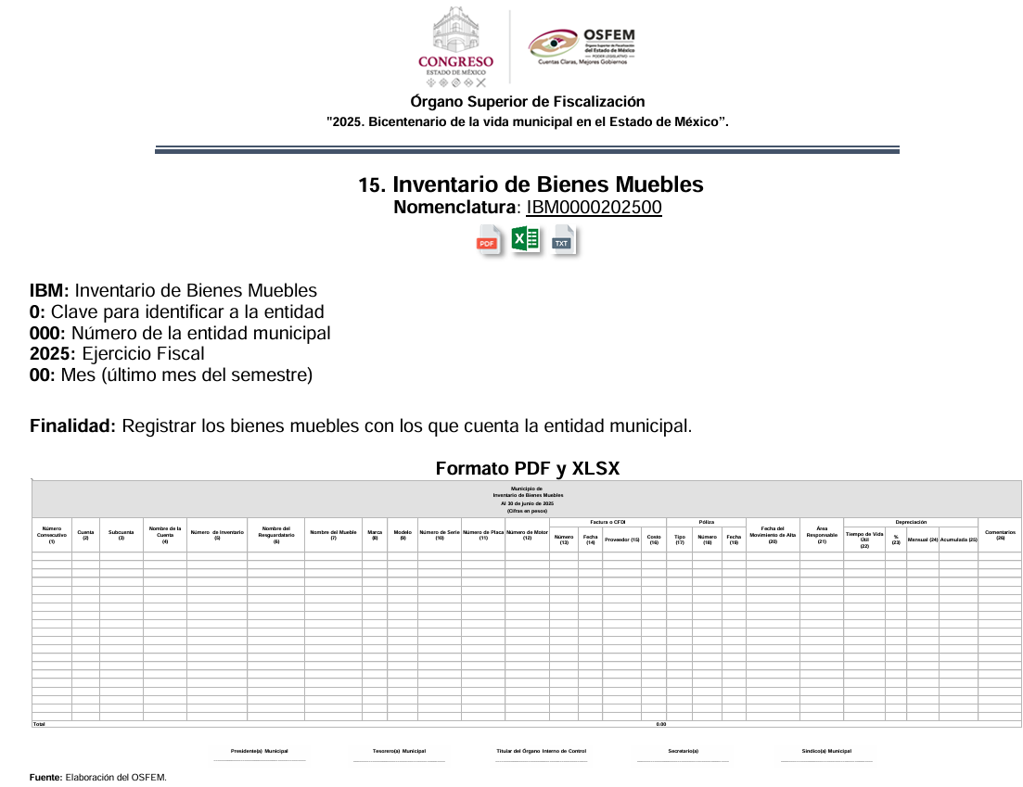
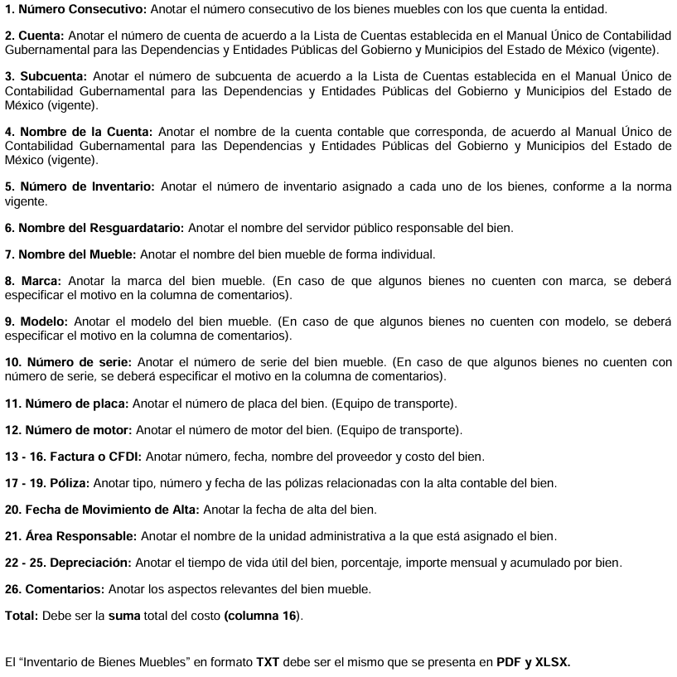

- Al respecto, el inventario de bienes muebles cuenta con la marca, modelo, placas, nombre del resguardatario y el área responsable, motivo por el que se ordena el documento en el que conste la cantidad, tipo, placas y el área responsable de todos los vehículos oficiales del Ayuntamiento; del primero de enero al ocho de julio de dos mil veinticinco, de ser procedente en versión pública.

- En consecuencia, se debe de establecer que el SUJETO OBLIGADO no colmó el derecho de acceso a la información ya que como se aprecia de las respuestas enviadas no se pronunciaron el Síndico ni el Secretario del Ayuntamiento quienes como se aprecia de la legislación en cita pudieran poseer, administrar o generar la información requerida por el hoy recurrente, situación por la cual se hace el siguiente análisis.

- Sobre dicha circunstancia, resulta necesario traer a estudio el Criterio Orientador, con clave de control SO/014/2017, emitido por el entonces Instituto Nacional de Transparencia, Acceso a la Información Pública y Protección de Datos Personales en el Estado de México y Municipios, el cual se encontraba vigente a la fecha de la solicitud y establece que la inexistencia de la información, es una cuestión de hecho que se le atribuye a la misma, cuando ésta no se encuentra en los archivos del sujeto obligado.

- En ese orden de ideas, según Trujillo, Humberto (2019), en el “Diccionario de Transparencia y Acceso a la Información Pública” (p. 171), la inexistencia de la información, es cuando la información requerida no se encuentra en los archivos públicos, reservados o clasificados, de los sujetos obligados.

- Conforme a lo anterior, la inexistencia presupone la competencia del sujeto obligado para conocer de la información, pero por alguna circunstancia, la documentación solicitada no obra en sus archivos; sin embargo, para poder acreditar dicha circunstancia, se considera que los Sujetos Obligados, primero deben realizar una indagación en todos los archivos de las áreas con funciones para conocer de lo peticionado; en ese sentido, según Jarquín, Soledad (2019), en el “Diccionario de Transparencia y Acceso a la Información Pública” (p. 68), la búsqueda exhaustiva es la obligación del área administrativa del Sujeto Obligado que cuenta o puede contar con la información requerida, la cual consiste en localizar toda aquella que atienda la solicitud, hasta agotar por completo las posibilidades de indagación; además, según Calero, Natalia (2016), en la “Ley General de Transparencia y Acceso a la Información Pública Comentada” (p. 408), para que exista una búsqueda exhaustiva y razonable, se debe hacer una indagación consiente y minuciosa en sus archivos físicos y electrónicos.

- Conforme a lo anterior, para poder acreditar el carácter exhaustivo de la búsqueda realizada por los Sujetos Obligados, se deben motivar las razones por las que se buscó la información en determinadas áreas, los criterios de búsqueda utilizados y demás circunstancias que fueron tomadas en cuenta; en ese contexto, de conformidad con los criterios con clave de control SO/012/2010 y SO/004/2019, emitidos por el Instituto Nacional de Transparencia, Acceso a la Información y Protección de Datos Personales, traídos por analogía, se colige que los sujetos obligados para acreditar que se realizó una búsqueda exhaustiva y razonable, deben de proporcionar los elementos suficientes del carácter exhaustivo de la indagación realizada, a saber, los siguientes:
• Motivación por las que se buscó la información, en determinadas unidades administrativas;
• Los criterios de búsqueda utilizados, y
• Las circunstancias que fueron tomadas en cuenta
- De tales circunstancias, se considera que para que los Sujetos Obligado justifiquen que realizaron una búsqueda exhaustiva y razonable, deben indicar de manera clara, lo siguiente:
a) Las áreas donde se buscó la información;
b) Tipo de archivos buscados (físicos o electrónicos);
c) Los criterios de búsqueda utilizados, y
d) Las circunstancias que fueron tomadas en cuenta.

- Ahora bien, de las constancias que obran en el expediente se advierte que el Sujeto Obligado inobservó lo señalado en los incisos b), c) y d) toda vez que, no demostró en que archivos buscó, y tampoco se logran vislumbrar los criterios y circunstancias tomadas en cuenta, ni los criterios de búsqueda utilizados, para localizar la información.

- En el mismo orden de ideas, se logra vislumbrar que si bien, la Dirección de Administración entregó liga en formato cerrado y la Dirección del Instituto Municipal de la Mujer informó que vehículos están bajo su resguardo, también lo es que existió omisión de turnar la solicitud a todas las áreas encargadas de dar seguimiento a las peticiones requeridas, por lo que no se puede validar la respuesta proporcionada.

- De tal suerte, se advierte que el Ente Recurrido realizó una interpretación restrictiva de la solicitud de información, pues estaba en posibilidades de proporcionar la información requerida y atender el requerimiento, lo cual da como resultado que el agravio sea FUNDADO.

- Conforme a lo anterior, se considera que el Sujeto Obligado deberá realizar una búsqueda exhaustiva y razonable en todas las unidades administrativas competentes entre las que no podrá omitir enunciativamente a la Secretaría del Ayuntamiento a efecto de que proporcione los documentos, den cuenta las peticiones realizadas por la ciudadanía.

- En otro orden de ideas, con respecto al link cerrado, es necesario precisar que la Ley de Transparencia y Acceso a la Información Pública del Estado de México y Municipios establece en su artículo 11 que en la entrega de la información se deberá garantizar que ésta sea accesible, actualizada, completa, congruente, confiable, verificable, veraz, integral, oportuna y expedita. Asimismo, el artículo 161 de la Ley en comento, refiere lo siguiente:
Artículo 161. Cuando la información requerida por el solicitante ya esté disponible al público en medios impresos, tales como libros, compendios, trípticos, registros públicos, en formatos electrónicos disponibles en Internet o en cualquier otro medio, se le hará saber por el medio requerido por el solicitante la fuente, el lugar y la forma en que puede consultar, reproducir o adquirir dicha información en un plazo no mayor a cinco días hábiles. La fuente deberá ser precisa y concreta y no debe implicar que el solicitante realice una búsqueda en toda la información que se encuentre disponible.
(Énfasis añadido)

- Es así que, toda aquella información que sea requerida por los particulares que, previamente se encuentre disponible en sitios electrónicos, como puede ser de manera enunciativa más no limitativa, el sitio oficial del Sujeto Obligado o el portal IPOMEX o las páginas institucionales. Los Sujetos Obligado deben indicar la dirección electrónica donde obra la información solicitada. Esta dirección electrónica debe ser precisa, de tal modo que no implique realizar una búsqueda en toda la información que ahí se encuentre, debiendo cumplir una serie de requisitos, a saber:
- La dirección electrónica debe señalarse en un plazo no mayor a cinco días hábiles;
- La dirección electrónica debe ser precisa, de tal modo que no implique realizar una búsqueda en toda la información que ahí se encuentre; y,
- La dirección electrónica debe ir acompañada del procedimiento a seguir, en caso de que la información se encuentre en distintos puntos del sitio electrónico referido; y,
- La dirección electrónica se debe entregar en formato abierto, para que el Recurrente pueda copiar y pegar sin la necesidad de transcribir la liga electrónica.

- Ahora bien, de la revisión de esta, se logra vislumbrar que en encuentran en un formato cerrado, es decir, que no se puede copiar y pegar para tener acceso; sobre el tema, Trujillo, Humberto (2019), en el “Diccionario de Transparencia y Acceso a la Información Pública” (p. 136 y 137), precisa que cuando un Sujeto Obligado proporciona información pública de manera electrónica es necesario garantizar su interoperabilidad, lo cual se traduce al hecho a que la información contenga datos en formatos y estándares abiertos para su reproducción y reutilización electrónica de manera libre y sin ninguna restricción.

- Asimismo, establece que al proporcionar información pública es necesario que sea en un formato que no tenga ninguna restricción en el acceso o reutilización, por lo que, es necesario que los datos digitales (como ligas electrónicas), se proporcionen en un formato abierto.

- En ese contexto, el artículo 3°, fracciones VIII y XVI de la Ley de Transparencia y Acceso a la Información Pública del Estado de México y Municipios, precisan lo siguiente:
- Dato abierto: Datos digitales de carácter público que son accesibles en línea que pueden ser usados, reutilizados y redistribuidos por cualquier persona, mismos que se conforman de diversas características, entre las cuales se encuentra que se encuentren en formatos abiertos.
- Formato accesible: Conjunto de características técnicas y de presentación de la información que corresponden a la estructura lógica usada para almacenar datos de forma integral y facilitan su procesamiento digital, cuyas especificaciones estás disponibles públicamente y que permite el acceso sin restricción de uso por parte de los usuarios.

- Conforme a lo anterior, se considera que en el caso de que la información peticionada obre en ligas electrónicas, el Sujeto Obligado deberá privilegiar la entrega de estas, en datos abiertos, es decir, en un formato que permita la accesibilidad y facilidad a los Particulares, para obtener la información contenida estas.

- En el presente asunto, la Directora general de Administración entregó la dirección electrónica en formato cerrado, lo que propicia que el Recurrente deba transcribir cada uno de los caracteres, lo que facilita a errores y con ello la imposibilidad o dificultad para acceder a la información como se aprecia de la siguiente captura de pantalla.



- Tal y como se aprecia, la dirección electrónica incumple lo que estipula el artículo 161 antes citado, en razón de lo siguiente:
- La dirección electrónica se encuentra en formato cerrado, por lo que no resulta accesible para el Recurrente; y,
- Se encuentra fuera del plazo de cinco días establecidos para tal efecto.

- Como apoyo a lo anterior, es aplicable el Criterio 03-17, emitido por el entonces Instituto Nacional de Transparencia, Acceso a la Información y Protección de Datos Personales, que dice:
“No existe obligación de elaborar documentos ad hoc para atender las solicitudes de acceso a la información. Los artículos 129 de la Ley General de Transparencia y Acceso a la Información Pública y 130, párrafo cuarto, de la Ley Federal de Transparencia y Acceso a la Información Pública, señalan que los sujetos obligados deberán otorgar acceso a los documentos que se encuentren en sus archivos o que estén obligados a documentar, de acuerdo con sus facultades, competencias o funciones, conforme a las características físicas de la información o del lugar donde se encuentre. Por lo anterior, los sujetos obligados deben garantizar el derecho de acceso a la información del particular, proporcionando la información con la que cuentan en el formato en que la misma obre en sus archivos; sin necesidad de elaborar documentos ad hoc para atender las solicitudes de información.

Resoluciones:
∙ RRA 0050/16. Instituto Nacional para la Evaluación de la Educación. 13 julio de 2016. Por unanimidad. Comisionado Ponente: Francisco Javier Acuña Llamas.
∙ RRA 0310/16. Instituto Nacional de Transparencia, Acceso a la Información y Protección de Datos Personales. 10 de agosto de 2016. Por unanimidad. Comisionada Ponente. Areli Cano Guadiana.
∙ RRA 1889/16. Secretaría de Hacienda y Crédito Público. 05 de octubre de 2016. Por unanimidad. Comisionada Ponente. Ximena Puente de la Mora.”

- Asimismo, el artículo 24, de la Ley de la materia, dispone que los Sujetos Obligados sólo proporcionarán la información pública que generen, administren o posean en el ejercicio de sus atribuciones; por consiguiente, la información pública se encuentra a disposición de cualquier persona, lo que implica que es deber de los Sujetos Obligados, garantizar el derecho de acceso a la información pública.

- En esta misma tesitura, es de subrayar que el derecho de acceso a la información pública, consiste en que la información solicitada conste en un soporte documental en cualquiera de sus formas, a saber: expedientes, reportes, estudios, actas, resoluciones, oficios, correspondencia, acuerdos, directivas, directrices, circulares, contratos, convenios, instructivos, notas, memorandos, estadísticas o bien, cualquier otro registro que documente el ejercicio de las facultades, funciones y competencias de los Sujetos Obligados; los que, podrán estar en cualquier medio, sea escrito, impreso, sonoro, visual, electrónico, informático u holográfico, de conformidad con el artículo 3, fracción XI, de la Ley de la materia, el cual dispone lo siguiente:
“Artículo 3. Para los efectos de la presente Ley se entenderá por:
(…)
XI. Documento: Los expedientes, reportes, estudios, actas, resoluciones, oficios, correspondencia, acuerdos, directivas, directrices, circulares, contratos, convenios, instructivos, notas, memorandos, estadísticas o bien, cualquier otro registro que documente el ejercicio de las facultades, funciones y competencias de los sujetos obligados, sus servidores públicos e integrantes, sin importar su fuente o fecha de elaboración. Los documentos podrán estar en cualquier medio, sea escrito, impreso, sonoro, visual, electrónico, informático u holográfico;
(…)”

- Siendo aplicable el Criterio de interpretación en el orden administrativo número 0002-11, emitido por Acuerdo del Pleno del Instituto de Transparencia y Acceso a la Información Pública del Estado de México y Municipios; publicado en el Periódico Oficial del Gobierno del Estado Libre y Soberano de México “Gaceta del Gobierno”, el diecinueve de octubre de dos mil once, cuyo rubro y texto dispone:
“CRITERIO 0002-11
INFORMACIÓN PÚBLICA, CONCEPTO DE, EN MATERIA DE TRANSPARENCIA. INTERPRETACIÓN SISTEMÁTICA DE LOS ARTÍCULOS 2°, FRACCIÓN V, XV, Y XVI, 3°, 4°, 11 Y 41. De conformidad con los artículos antes referidos, el derecho de acceso a la información pública, se define en cuanto a su alcance y resultado material, el acceso a los archivos, registros y documentos públicos, administrados, generados o en posesión de los órganos u organismos públicos, en virtud del ejercicio de sus funciones de derecho público, sin importar su fuente, soporte o fecha de elaboración.
En consecuencia el acceso a la información se refiere a que se cumplan cualquiera de los siguientes tres supuestos:

1) Que se trate de información registrada en cualquier soporte documental, que en ejercicio de las atribuciones conferidas, sea generada por los Sujetos Obligados;
2) Que se trate de información registrada en cualquier soporte documental, que en ejercicio de las atribuciones conferidas, sea administrada por los Sujetos Obligados, y
3) Que se trate de información registrada en cualquier soporte documental, que en ejercicio de las atribuciones conferidas, se encuentre en posesión de los Sujetos Obligados.” (SIC)

QUINTO. De la versión pública.
- Nociones generales.
- Debe destacarse, que debido a la información solicitada por el RECURRENTE, pueden obrar datos personales susceptibles de protegerse, así como información susceptible de clasificarse como confidenciales, por lo que el SUJETO OBLIGADO deberá de hacer la adecuada versión pública, protegiendo los datos que no son susceptibles de ser proporcionados.

- No pasa desapercibido para este Órgano Garante que los sujetos obligados serán responsables de los datos personales en su posesión y que, en caso de localizarse datos concernientes a terceros, éstos no podrán difundir, distribuir o comercializar los datos personales. Cabe destacar que, para la realización de la clasificación de la información, se deben seguir una serie de pasos y procedimientos, por lo que es menester reiterar los mismos:

a) Requisitos previos. | Los artículos 100 y 122 de la Ley Estatal y de la Ley General vigente a la fecha de la solicitud, respectivamente, señalan que si los Sujetos Obligados determinan que la información actualiza alguno de los supuestos de clasificación, es deber de los titulares de las áreas proponer su clasificación y no del Comité de Transparencia.  Al hacerlo tienen que precisar de qué información se trata, señalando el supuesto de clasificación (confidencialidad o reserva).  Además, se debe señalar el procedimiento, de los tres que establecen los artículos 132 y 106 de la Ley Estatal y General, respectivamente.  El último de estos requisitos previos consiste en que no se pueden emitir acuerdos de carácter general ni particular, esto es, no se puede hacer un acuerdo para clasificar de manera general todos los documentos de un expediente o área, sin individualizar su análisis y tampoco se puede hacer un acuerdo por cada dato que se vaya a clasificar dentro de un documento con diez datos, por ejemplo, susceptibles de ser clasificados.
b) Supuestos de clasificación. | Las disposiciones constitucionales y legales en la materia establecen los dos supuestos generales para clasificar la información: por reserva y por confidencialidad.  Los artículos 116 y 143 de la Ley Estatal y de la Ley General vigente a la fecha de la solicitud, respectivamente, señalan los supuestos para que la información pueda ser clasificada como confidencial. Mientras que los artículos 105 y 130 de la Ley Estatal y de la Ley General vigente a la fecha de la solicitud, respectivamente, señalan que la aplicación de estos supuestos debe realizarse de manera restrictiva y limitada, por lo que debe acreditarse que se cumple con esta condición y no se pueden ampliar las excepciones o supuestos de clasificación aduciendo analogía o mayoría de razón.  El Sujeto Obligado debe identificar claramente el tipo de información y hacer un juicio de subsunción o encaje para acreditar que el supuesto de hecho corresponde estrictamente con la hipótesis jurídica. Esto también lo debe de realizar el servidor público habilitado y el titular del área que administra la información.
c) Formalidades para emitir el acuerdo de clasificación. | El Comité de Transparencia, según lo dispuesto en los artículos cuenta con las facultades para aprobar, modificar o revocar la clasificación de la información que haya propuesto.  Es necesario que el acto reúna con los requisitos elementales, entre ellos, que la autoridad que va a emitir el acto de autoridad sea la legalmente facultada para ello.  La decisión de aprobar, modificar o revocar la clasificación deberá de asentarse en un documento que registre la determinación a la que se llegue después de un análisis minucioso a partir de lo propuesto por el Titular del I. El área que administra la información, cuyo análisis debe integrarse en la agenda de los asuntos a tratar en las sesiones, se insiste, a partir de las decisiones adoptadas previamente por los titulares de áreas y que son sujetas a control, en primera instancia, por el Comité de Transparencia.
d) Requisitos de fondo del acuerdo de clasificación. | Como se ha señalado antes, al hacer el juicio de subsunción o encaje entre el supuesto de hecho y la hipótesis jurídica, se debe acreditar la estricta correspondencia entre un elemento y otro. Ahora, en esta parte del procedimiento, que se desahoga en sede del Comité de Transparencia, la ley señala que la carga de la prueba, para justificar las restricciones, corresponde a los Sujetos Obligados, por lo que deberán fundar y motivar debidamente la clasificación.  De lo anterior, se desprende que para una correcta clasificación total o parcial, esto es determinar los datos que se suprimen en las versiones públicas, es necesario fundar y motivar, de manera correcta, la clasificación; considerando que todo acto que la autoridad pronuncie en el ejercicio de sus atribuciones, debe expresar los fundamentos legales que le dieron origen y las razones por las que se deben aplicar al caso concreto.  Así, en un acto de autoridad se cumple con la debida fundamentación cuando se cita el precepto legal aplicable al caso concreto y la debida motivación cuando se expresan las razones, motivos o circunstancias que tomó en cuenta la autoridad para adecuar el hecho a los fundamentos de derecho. De este modo, la persona que se sienta afectada pueda impugnar la decisión, permitiéndole una real y auténtica defensa.  En ese mismo sentido, el numeral trigésimo tercero fracción V de los Lineamientos Generales, precisa que para motivar la clasificación se deben acreditar las circunstancias de tiempo, modo y lugar.  Ahora bien, para cada caso además de fundar y motivar, se debe identificar con claridad qué datos contenidos en las documentales que son susceptibles de suprimirse, por ejemplo; Clave Única de Registro de Población (CURP), Registro Federal de Contribuyentes (R.F.C.), claves de seguros, préstamos o descuentos personales, secretos bancario, fiduciario, industrial, comercial, fiscal, bursátil y postal, cuya titularidad corresponda a particulares, entre otros.
e) Condiciones especiales de la clasificación de la información como confidencial. | Los artículos 148 y 120 de la Ley Estatal y de la Ley General vigente a la fecha de la solicitud, respectivamente, establecen que aun tratándose de datos personales, se podrán proporcionar, incluso sin solicitar el consentimiento de su titular.  En el caso de lo señalado en la fracción IV, será el Instituto quien deba aplicar la prueba de interés público, considerando también que como recientemente ha discutido la Suprema Corte de Justicia de la Nación, los servidores públicos nos encontramos sujetos a un régimen menor de protección.  Pero si la información que se pretende clasificar como confidencial no se encuentra en los supuestos de los artículos señalados y es posible, se deberá consultar al titular de los datos si permite o no el acceso. De no ser posible, la realización de la consulta, procede, fundando y motivando, la clasificación.

- Para tal situación, el Sujeto Obligado deberá seguir el procedimiento establecido en el artículo 168 de la Ley de Transparencia y Acceso a la Información Pública del Estado de México y Municipios; esto es, que el área competente deberá elaborar la versión pública, así como emitir el Acuerdo, por parte del Comité de Transparencia, donde confirme la clasificación de los datos o documentos, fundando y motivando la clasificación.

- Si el servidor público incumple con estas formalidades y entrega la información sin proteger los datos personales incumple con lo que estipula las disposiciones legales establecidas.

- Por lo anteriormente expuesto y fundado, este ÓRGANO GARANTE emite los siguientes:

R E S O L U T I V O S

PRIMERO. Resultan fundadas las razones o motivos de inconformidad hechos valer en el Recurso de Revisión 09733/INFOEM/IP/RR/2025, por lo que se MODIFICA la respuesta del SUJETO OBLIGADO en la solicitud de información 03905/TOLUCA/IP/2025, en términos de los Considerandos Cuarto y Quinto de la presente resolución.
SEGUNDO. Se ORDENA al SUJETO OBLIGADO, a efecto de entregar vía Sistema de Acceso a la Información Mexiquense (SAIMEX), la siguiente información de ser procedente en versión pública:

- El documento en el que conste el tipo, placas y el área responsable de los vehículos oficiales faltantes del Ayuntamiento del primero de enero al ocho de julio de dos mil veinticinco.

Para efectos de lo anterior, se deberá emitir el Acuerdo del Comité de Transparencia en términos de los artículos 49, fracción VIII y 132, fracción II de la Ley de Transparencia y Acceso a la Información Pública del Estado de México y Municipios, en el que funde y motive las razones sobre los datos que se supriman o eliminen dentro del soporte documental respectivo objeto de las versiones públicas que se formulen y se pongan a disposición del RECURRENTE.

TERCERO. NOTIFÍQUESE la presente resolución al Titular de la Unidad de Transparencia del Sujeto Obligado vía SAIMEX, para que conforme al artículo 186 último párrafo, 189 segundo párrafo y 194 de la Ley de Transparencia y Acceso a la Información Pública del Estado de México y Municipios; dé cumplimiento a lo ordenado dentro del plazo de diez días hábiles, e informe a este Instituto en un plazo de tres días hábiles siguientes sobre el cumplimiento dado a la presente y, se le apercibe que en caso de negarse a cumplir la presente resolución o hacerlo de manera parcial, se le impondrá una medida de apremio de conformidad con lo previsto en los artículos 198, 200, fracción III; 214, 215 y 216 de la Ley de Transparencia y Acceso a la Información Pública del Estado de México y Municipios.
CUARTO. De conformidad con el artículo 198 de la Ley de Transparencia y Acceso a la Información Pública del Estado de México y Municipios, de considerarlo procedente, el SUJETO OBLIGADO de manera fundada y motivada, podrá solicitar una ampliación de plazo para el cumplimiento de la presente resolución.

QUINTO. Notifíquese a EL RECURRENTE la presente resolución, vía SAIMEX.

SEXTO. Se hace del conocimiento del RECURRENTE que, de conformidad con lo establecido en el artículo 196 de la Ley de Transparencia y Acceso a la Información Pública del Estado de México y Municipios, en caso de que considere que la resolución le cause algún perjuicio podrá impugnarla vía juicio de amparo en los términos de las leyes aplicables.

ASÍ LO RESUELVE, POR UNANIMIDAD DE VOTOS, EL PLENO DEL INSTITUTO DE TRANSPARENCIA, ACCESO A LA INFORMACIÓN PÚBLICA Y PROTECCIÓN DE DATOS PERSONALES DEL ESTADO DE MÉXICO Y MUNICIPIOS, CONFORMADO POR LOS COMISIONADOS JOSÉ MARTÍNEZ VILCHIS, MARÍA DEL ROSARIO MEJÍA AYALA, SHARON CRISTINA MORALES MARTÍNEZ EMITIENDO VOTO PARTICULAR, LUIS GUSTAVO PARRA NORIEGA Y GUADALUPE RAMÍREZ PEÑA EMITIENDO VOTO PARTICULAR; EN LA CUADRAGÉSIMA SEGUNDA SESIÓN ORDINARIA, CELEBRADA EL VEINTICINCO (25) DE NOVIEMBRE DE DOS MIL VEINTICINCO, ANTE EL SECRETARIO TÉCNICO DEL PLENO ALEXIS TAPIA RAMÍREZ.

Convención Americana sobre Derechos Humanos. Artículo 13.
Constitución Política de los Estados Unidos Mexicanos. Artículo sexto, sección A, fracción I.
Corte Interamericana de Derechos Humanos. Caso Claude Reyes y otros vs. Chile. Sentencia de 19 de septiembre de 2006. Serie C. No. 151. Párr. 86.
Ibídem. Parr. 87.

